Başkent Üniveristesi
Elektrik Elektronik Müh. Bölümü
EEM312 - Sayısal Elektronik
Yazılım Laboratuvarı

Rapor

Tarih : 28 Mart 2006

Deney Adı : Diyot Karakteristiği
Deney No : Y2
Öğrenci Adı : Mustafa Baran Kızıltan
Numara : 20394095
Deney Grubu : A
Deney Tarihi : 22 Mart 2006

1.

Diyot için ters kırılma voltajı 100V’tur. Ayrıca verilen D1N4148 diyot modelinde ters kırılma voltajı BV parametresi ile gösterilmiştir ve bu parametre 100 değerine eşittir.

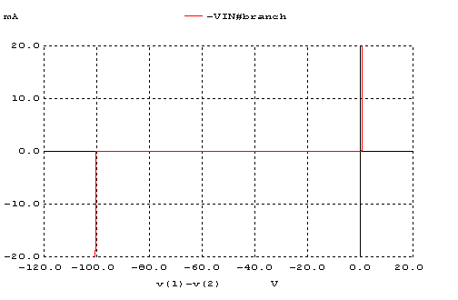
2.
Grafiktende incelenebileceği gibi, ters kırlma voltajı parametresi olan BV nin değerinin 50’ye düşmesi ters kırılma voltajının da değerinin 50’ye düşmesi demektir.
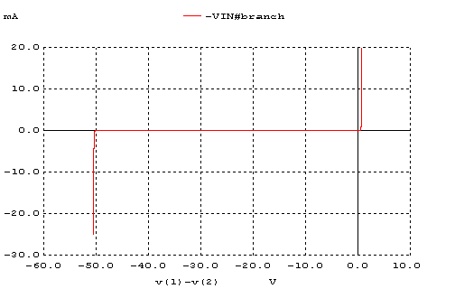
3.
R1 süresi geri toparlanma süresini büyüklüğü ile ters orantıda etkiler yani R1 değeri büyük ise trr daha büyük, R1 küçük ise trr daha küçük olur.

a)
R1=1K F=1KHz

.model D1N4148 D(IS=5.84n N=1.94 RS=.7017 XTI=3 EG=1.11 CJO=.95p
+ M=.55 VJ=.75 FC=.5 BV=100 IBV=100u TT=11.07n)
VIN 1 0 PULSE(0 5 0NS 2NS 2NS 0.5ms 1ms)
D1 1 2 D1N4148
R1 2 0 1k
.control
tran 100ns 10ms
plot V(2)
.endc
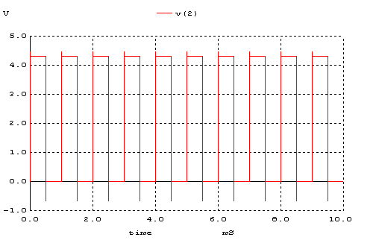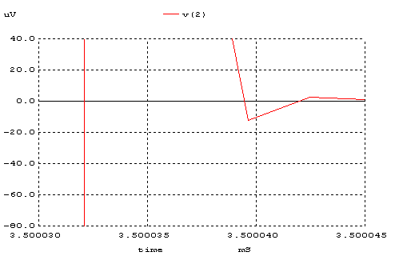
Eğer üstteki grafiği biraz daha büyütürsek hemen altındaki grafiği elde ederiz. Buradan da anlaşılacağı gibi trr=35ns

b)
R=10K F=1KHz

model D1N4148 D(IS=5.84n N=1.94 RS=.7017 XTI=3 EG=1.11 CJO=.95p
+ M=.55 VJ=.75 FC=.5 BV=100 IBV=100u TT=11.07n)

VIN 1 0 PULSE(0 5 0NS 2NS 2NS 0.5ms 1ms)
D1 1 2 D1N4148
R1 2 0 10k

.control

tran 100ns 10ms
plot V(2)

.endc

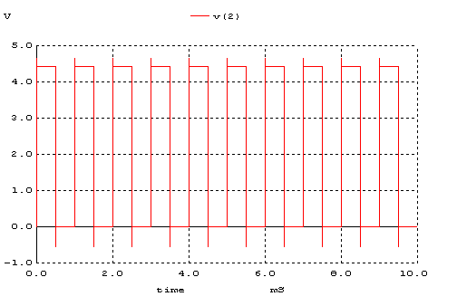

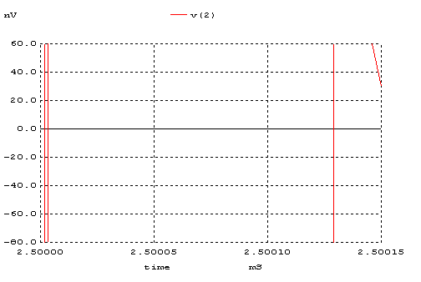
R1=10K ve F=1KHz olduğu durumda şekilden de görüleceği gibi trr=110ns

c)
R=1K F=50KHz

.model D1N4148 D(IS=5.84n N=1.94 RS=.7017 XTI=3 EG=1.11 CJO=.95p
+ M=.55 VJ=.75 FC=.5 BV=100 IBV=100u TT=11.07n)

VIN 1 0 PULSE(0 5 0NS 2NS 2NS 0.01ms 0.02ms)
D1 1 2 D1N4148
R1 2 0 1k

.control

tran 20ns 0.1ms
plot V(2)

.endc

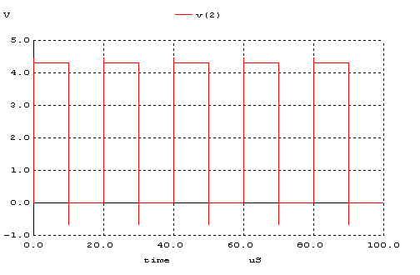
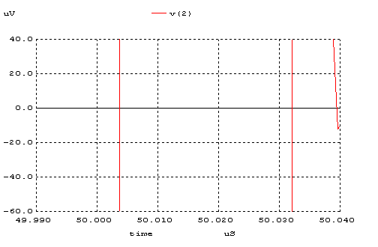
R=1K ve F=50KHz olduğu durumda trr=30ns

d)
R=10K F=50KHz

.model D1N4148 D(IS=5.84n N=1.94 RS=.7017 XTI=3 EG=1.11 CJO=.95p
+ M=.55 VJ=.75 FC=.5 BV=100 IBV=100u TT=11.07n)

VIN 1 0 PULSE(0 5 0NS 2NS 2NS 0.01ms 0.02ms)
D1 1 2 D1N4148
R1 2 0 10k

.control

tran 20ns 0.1ms
plot V(2)

.endc
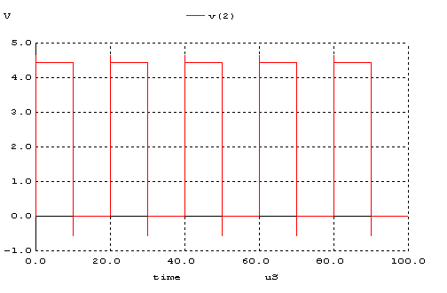
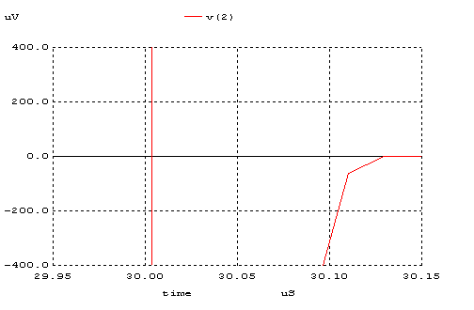
R=10K ve F=50KHz olduğu durumda trr=100ns

e)
R=1K F=100KHz

.model D1N4148 D(IS=5.84n N=1.94 RS=.7017 XTI=3 EG=1.11 CJO=.95p
+ M=.55 VJ=.75 FC=.5 BV=100 IBV=100u TT=11.07n)

VIN 1 0 PULSE(0 5 0NS 2NS 2NS 0.005ms 0.01ms)
D1 1 2 D1N4148
R1 2 0 1k

.control

tran 20ns 0.1ms
plot V(2)

.endc

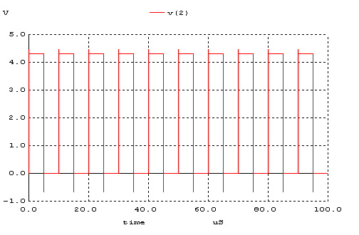
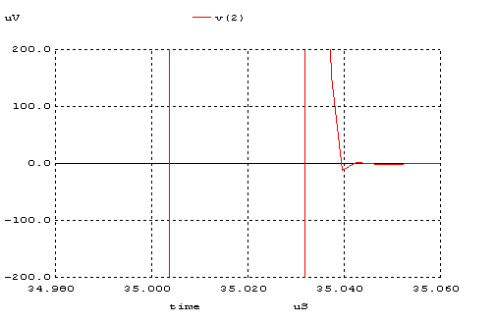
R=1 K ve F=50KHz olduğu durmda trr=30ns

f)
R=10K F=100KHz

.model D1N4148 D(IS=5.84n N=1.94 RS=.7017 XTI=3 EG=1.11 CJO=.95p
+ M=.55 VJ=.75 FC=.5 BV=100 IBV=100u TT=11.07n)

VIN 1 0 PULSE(0 5 0NS 2NS 2NS 0.005ms 0.01ms)
D1 1 2 D1N4148
R1 2 0 10k

.control

tran 20ns 0.1ms
plot V(2)

.endc

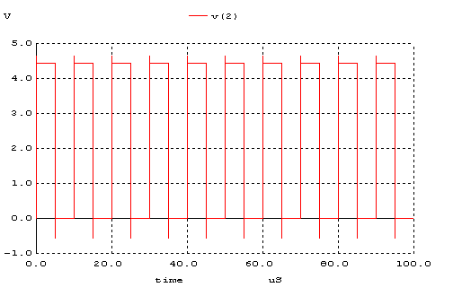
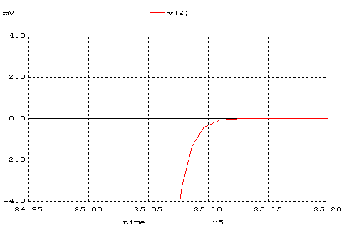
R=10K ve F=100KHz olduğu durumda trr=100ns

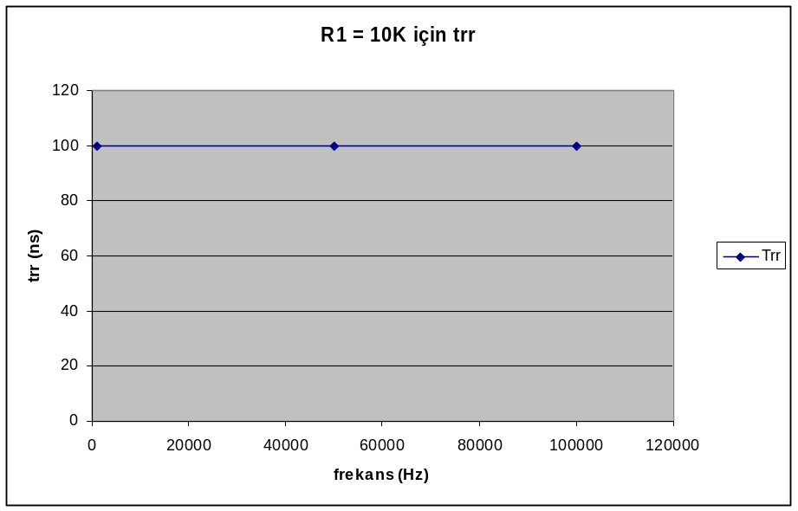
Frekans | Trr
1000 | 100
50000 | 100
100000 | 100

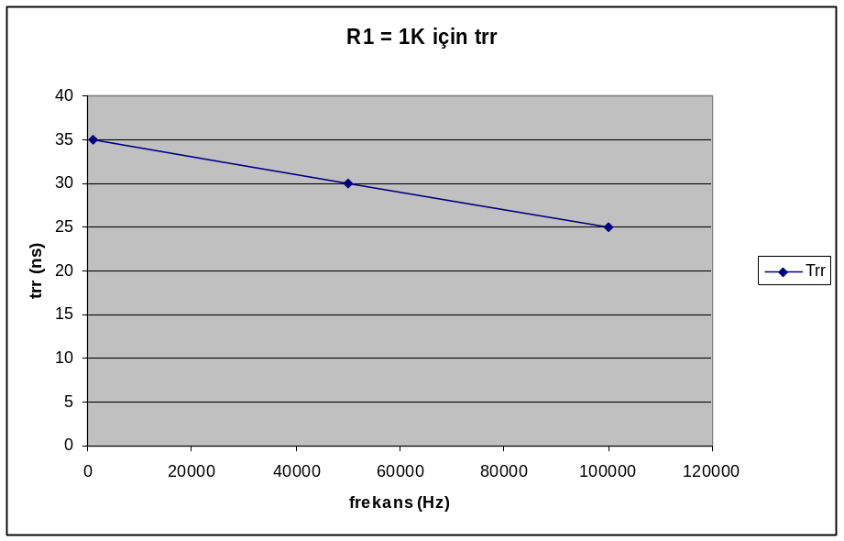
Frekans | Trr
1000 | 35
50000 | 30
100000 | 25

4.
.model D1N4148 D(IS=5.84n N=1.94 RS=.7017 XTI=3 EG=1.11 CJO=.95p
+ M=.55 VJ=.75 FC=.5 BV=100 IBV=100u TT=11.07n)

VIN 2 0 0V PULSE(-10 10 0NS 2NS 2NS 0.05ms 0.1ms)
VDD 3 0 3V
VSS 4 0 0V
R1 1 2 1K
D2 1 3 D1N4148
D1 4 1 D1N4148
CL 1 0 5nf
.control
tran 1ns 0.5ms
plot V(2) V(1)
.end

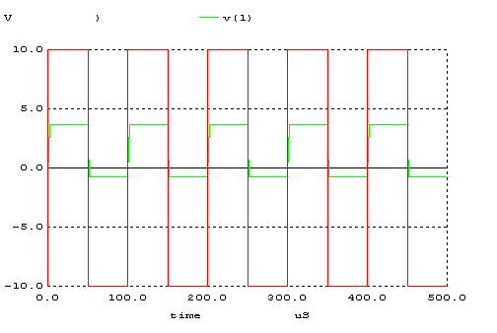

Schottky diyotların normal diyotlara göre farkı, schottky diyotlarda p-type kısım yerine metal bir parça konup bu parçanın diyotun anot kısmını oluşturması sağlanıyor. Bu durumda diyotun aktif duruma geçmesi için gereken güç azalmaktadır. Böylece schottky diyot normal bir diyota göre daha erken akım iletmeye başlar. Eğer schottky diyotları bizim devremizde kullanmak istersek şekilde yaşil ile çizilmiş ve çıkış gerilim salınımını gösteren kısımda voltaj farklılıkları meydana gelecektir. Yani 1. diyotu on yapacak 4.7V yerine yaklaşık 4.35V ve 2. diyotu on yapacak olan -0.7V yerine yaklaşık -0.35 volt gerekecektir.

